Záložka: hlavolamy
SUDOKU

Říká Hbituška
Doplň na prázdná místa obrázky tak, aby se v každém sloupci a řádku nacházela každá ze čtyř možných postav právě jednou.

Vložit tabulku a místo sluníčka dát Baghíru, místo čtyřlístku Hbitušku, místo kytky Huga a místo berušky děda jack. ¨
Ve stejné velikosti dát vedle k vystřižení symboly ve stejné velikosti, každá dvakrát

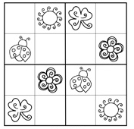

Vložit tabulku a místo lišky dát Lucinku, místo hada Mauglího, místo šneka Čolka a místo žraloka Žabku. Obrázky vedle stejně jako v minulém, ale počtech podle spodní tabulky

